Mercredi 8 avril
*Rituels Anglais
What the date today ? What is the weather like ? Where do you live ?
Have you got pets ? Do you play video games at home ? 10 min

*Lecture : roman chapitre 7 p 56 à 61. 30 min
*L’oncle est-il arrêté par les deux allemands ? Pourquoi ? *** Fais le résumé de ce chapitre(Ecris au présent).

*EDL : Classes grammaticales 40 min
Utilise le texte suivant pour compléter le tableau. *3 par colonne/***4 par colonne. Tu peux utiliser des surligneurs pour t’aider à repérer les noms
A l’heure du festin, le roi prit place sur une cathèdre magnifique. Jean de Montfaucon et dame Guenièvre allèrent à ses côtés. Les autres convives étaient sur des bancs plus rustiques. Chacun portait un couteau à sa ceinture. Pour commencer, les serviteurs présentèrent les fruits et les mets de la saison. Ils apportèrent ensuite des plats en sauce, des viandes rôties, des volailles et des poissons. On posa les morceaux de viande sur des tranches de pain. Puis les serviteurs arrivèrent avec les confiseries variées, les gâteaux et les fruits secs. Plusieurs convives burent dans le même verre.

GN : D + nom | GN : D + Nom +Adjectif | GN : D + nom + C.N

Toujours avec le texte, remplis ce tableau
Articles | 2 Noms propres | 10 Noms (communs) | Prépositions | ***adverbes
Tu peux t’aider du mémo avec les leçons MG et du livre aux pages 40,42, 62,64.

Mathématiques
Géométrie :
Leçon sur les solides : cube et pavé droit. Avec le manuel
1 Fais l’exercice 8 p 139 *un seul patron *** les 2 patrons. Tu peux vérifier ton travail en découpant le patron.

Exercice 1 p 140 ; Complète le tableau pour répondre.
prismes | J* | K* | L* | M* | N*** | O***
Nombre de sommets
Nombres d’arêtes
Nombre de faces
Forme des bases coloriées
Forme des autres faces

Exercice 2 p 140 Complète les descriptions :
- *J’ai 2 … triangulaires, 9… , 6… et 3… rectangulaires.
- *** J’ai 2 … bases … , … arêtes, 12 … et … faces… .

2) Construis les patrons suivants : le patron d’un cube qui a des arêtes de 4 cm de côtés et le patron d’un pavé droit dont les dimensions sont 5cm, 4cm 3cm. Respecte bien les dimensions
Aide : Voici deux patrons possibles mais tu peux utiliser d’autres patrons si tu le souhaites. Attention, les dimensions du dessin ne sont pas respectées.
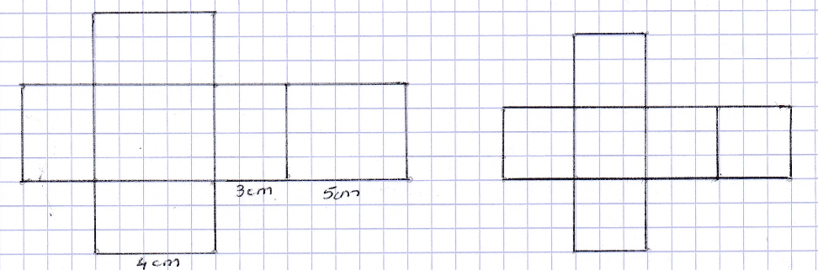
Chants : Voilà une petite chanson que vos petits frères ou sœurs ont apprise. Tu peux l’apprendre à ton tour. https://www.youtube.com/watch?v=EDc0YnuS5vQ

